El integrado 6N137 que se consiguió es del fabricante EVERLIGHT.

Se puede ver que la curva de tp_HL se cruza con la de tp_LH para corrientes IF entre 5mA y un poco menos de 6mA. Para este rango de corriente, la caída de tensión en el LED se puede aproximar a V_LED = 1,4V como muestra la siguiente curva

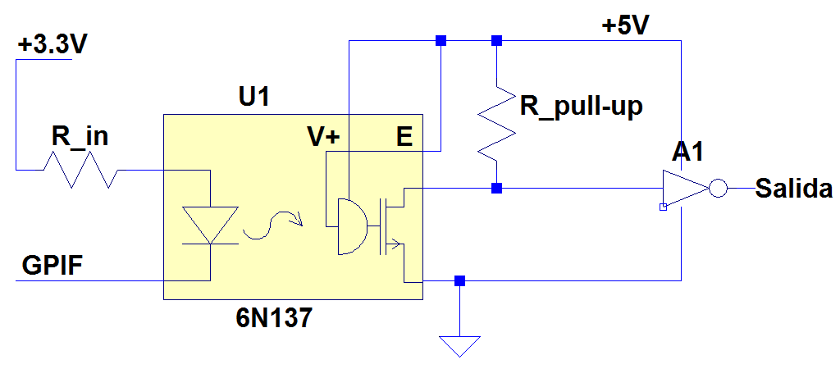
Para el circuito de salida, se tiene la siguiente configuración

La corriente de excitación del LED a la entrada (IF) circula con un 0 lógico en el pin del GPIF, entonces IF se calcula como

Dependiendo la configuración de corriente de las salidas del GPIF, se tienen distintos valores para V_OL.GPIF. Segun los datos de las curvas de I vs. V_DD de los pines, para valores de corriente alrededor de 5mA se tienen los siguientes resultados

1/4 corriente máxima -> V_OL = 0.35V
1/2 corriente máxima -> V_OL = 0.25V
3/4 corriente máxima -> V_OL = 0.20V
corriente máxima -> V_OL = 0.15V

Para cada caso respectivamente, la resistencia de entrada de valores nominales al 5% que mantiene la corriente entre los límites establecidos es:

V_OL = 0.35V -> R_in = 270Ω => 5.70mA
V_OL = 0.25V -> R_in = 330Ω => 5.00mA
V_OL = 0.20V -> R_in = 330Ω => 5.15mA
V_OL = 0.15V -> R_in = 330Ω => 5.30mA

La corriente mas pequeña es de 5mA, lo que reduce el tiempo de encendido y apagado del LED. Para cada caso hay que obtener la R_pull-up que da la menor distorsión de retardo.
Hay que notar que en la curva de retardo vs. Corriente, para 5mA se cruzan las curvas de tp_HL y tp_LH con una R_pull-up = 1kΩ

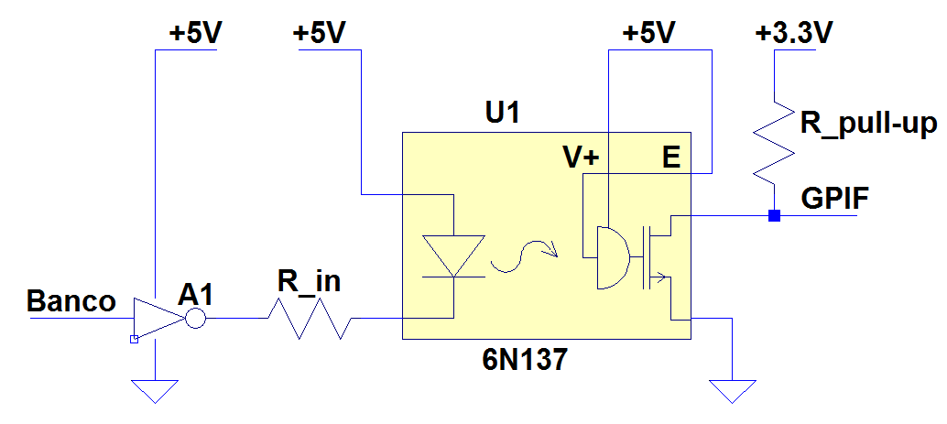
Para el circuito de entrada se tiene

Aunque aún no está definido el fabricante del inversor, las hojas de datos de casi todos los farbricantes coinciden que el 74HC04, con 4.5V < V_CC < 6V, 4mA < I_OL < 5.2mA a 25ºC tiene una caída típica de 0.15V. Se toma este valor para los cálculos preliminares, luego se mide y se corrige.

Con este valor de V_OL, el único valor de R_in que mantiene a IF dentro de los límites establecidos es R_in = 680Ω, dando una IF = 5.073mA.

Con R_in = 680Ω, para IF = 5mA => V_OL = 0.2V y V_OL = 0V => IF = 5.3mA

Es decir, R_in = 680Ω cubre

0V < V_OL < 0.2V
5.3mA > IF > 5mA

Si V_OL > 0.2V, no hay valor comercial de R al 5% que satisfaga las especificaciones de corriente pedidas. Si se diera el caso, se ponen mas inversores en paralelo para que disminuya I_OL y con ello disminuya V_OL.

Definido el valor de R_in, se elige una R_pull-up que minimice la distorisión de retardo.

Circuito de salida

Para medir la corriente que pasa por el LED del optoaislador se modifica el prototipo de prueba, se propone el siguiente circuito, cuya caída de tensión sobre la resistencia es proporcional a la corriente.
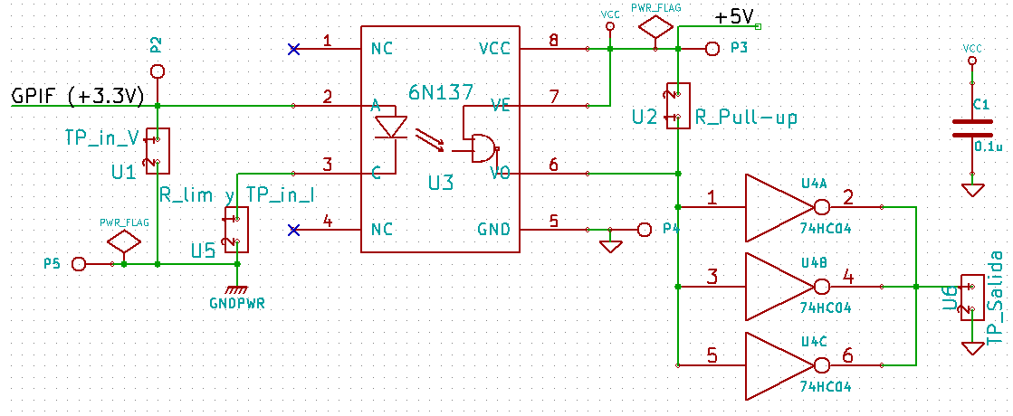Ilustración 1: Esquemático de la salida
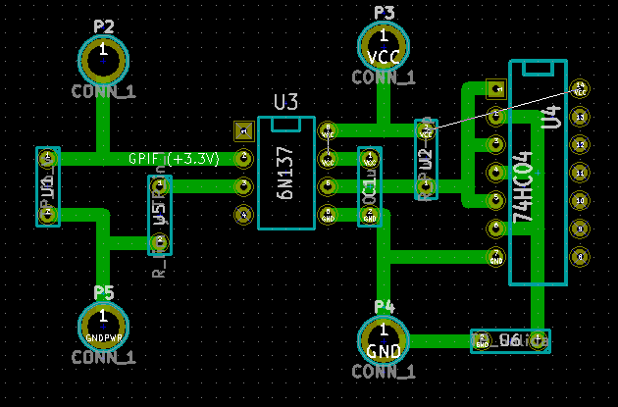Ilustración 2: Footprint de la salida

Circuito de Entrada

Para el prototipo de prueba, la tensión de entrada no será un escalon de +5V sino de +3.3V. A su vez se cambia el encendido del LED, de un '1' a un '0', para poder medir la corriente sobre él.
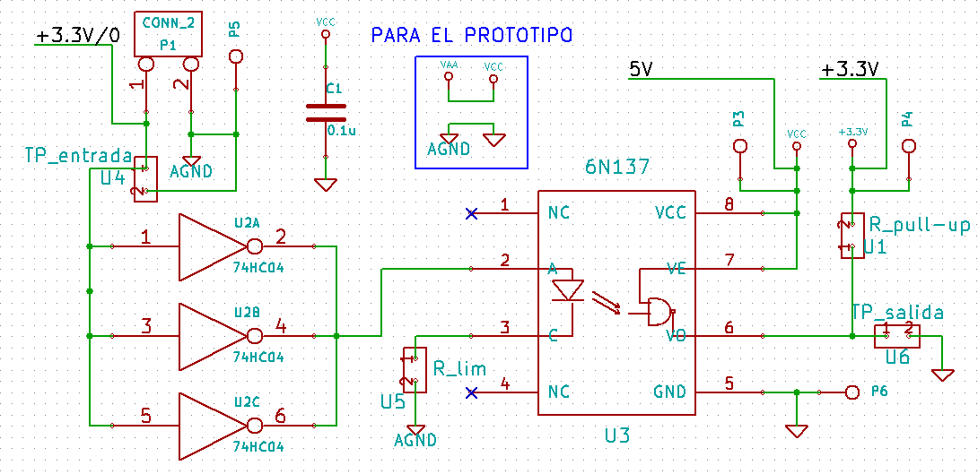Ilustración 3: Esquemático de la entrada

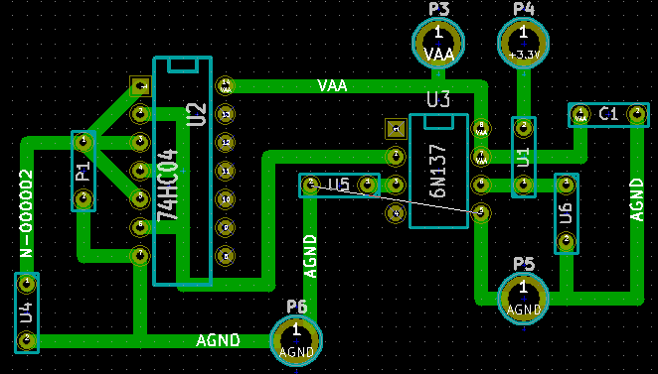Ilustración 4: Footprint de la entrada

Mediciones a realizar:

Circuito de salida:

1) Medición de la resistencia
2) Medición de la curva de tensión sobre la resistencia limitadora, proporcional a la corriente
3) Medición de la curva de tensión del pin GPIF
4) Medición de todas las Rs de pull-up (o del potenciómetro)
5) Medición de las curvas de salida con las variaciones de R_pull-up
6) Elección del valor de R pull up que minimiza la distorsión de retardo
7) Elección del valor comercial mas cercano de R de pull-up
8) Medición de la curva de salida con dicha R
9) Comparar curva de entrada y salida y medir retardo + rise-time y retardo + fall time
10) Repetir los pasos anteriores para los cuatro niveles de corriente predeterminados.

Circuito de entrada:

1) Medición de la resistencia
2) Medición de la curva de tensión a la entrada, previa al inversor
3) Medición de la cruva de tensión sobre la resistencia limitadora, proporcional a la corriente
4) Medición de todas las Rs de pull-up (o del potenciómetro)
5) Medición de las curvas de salida con las variaciones de R_pull-up
6) Elección del valor de R pull up que minimiza la distorsión de retardo
7) Elección del valor comercial mas cercano de R de pull-up
8) Medición de la curva de salida con dicha R
9) Comparar curva de entrada y salida y medir retardo + rise-time y retardo + fall time

Resultados:

Salida

1/4 corriente; R_in = 470Ω; I_LED = 3,5957mA; R_pullup = 680Ω; rt+retardo = 46ns;
ft+retardo = 46,8ns;
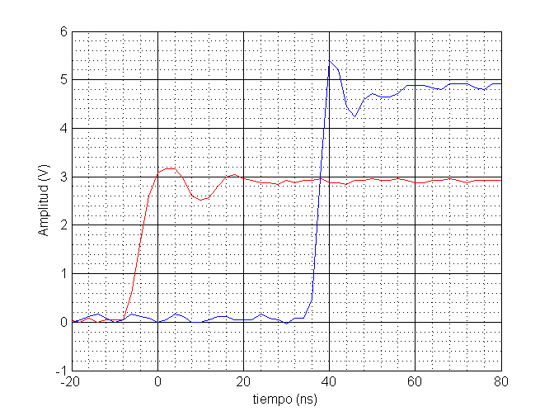
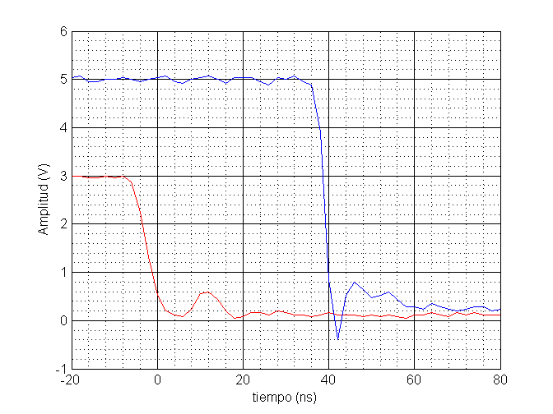
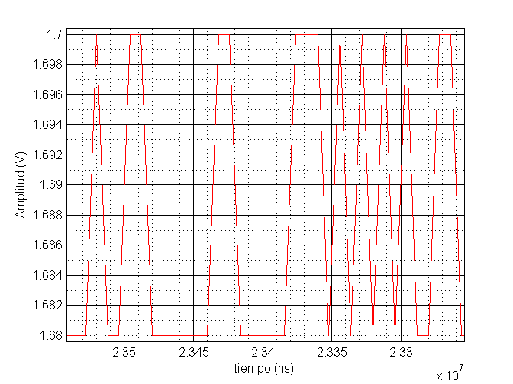
2/4 corriente; R_in = 470Ω; I_LED = 3,7234mA; R_pullup = 390Ω; rt+retardo = 45,2ns;
ft+retardo = 45,2ns;

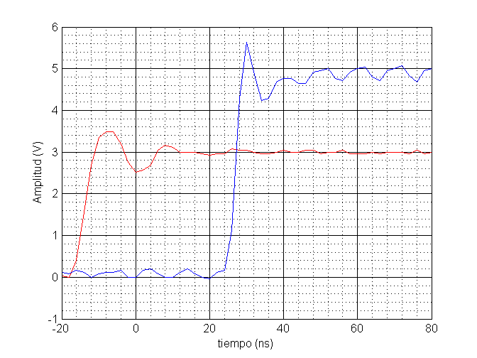

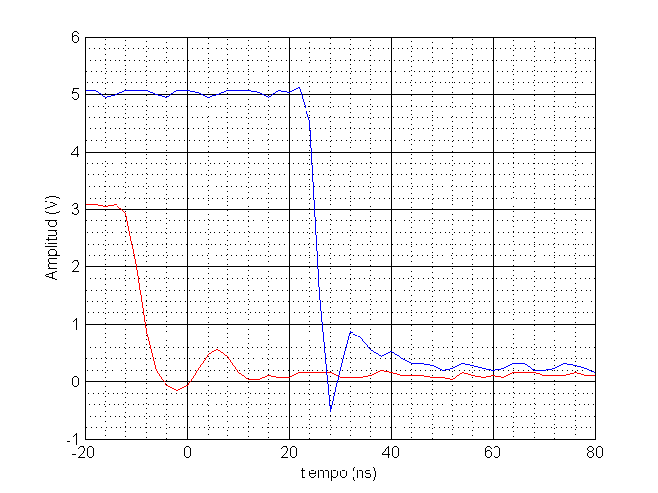
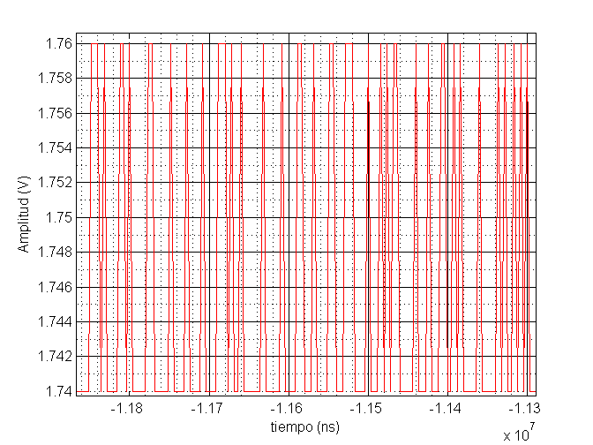

2/4 corriente; R_in = 470Ω; I_LED = 3,7234mA; R_pullup = 470Ω; rt+retardo = 45,6ns;
ft+retardo = 44,6ns;

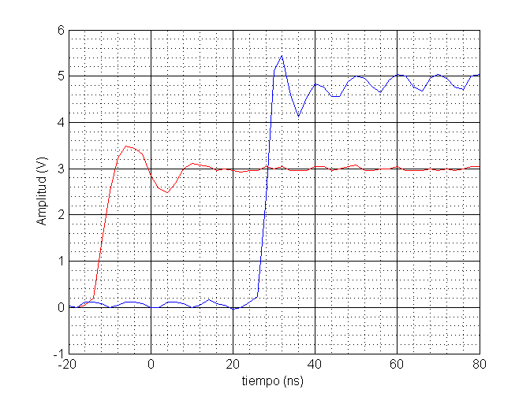
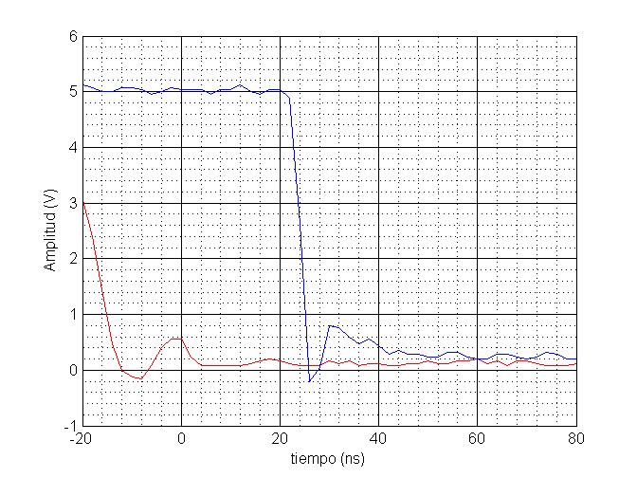

Entrada

2/4 corriente; R_in = 1kΩ; I_LED = 3.55mA; R_pullup = 390Ω; rt+retardo = 44,4ns;
ft+retardo = 44,4ns;

